新竹市立新科國民中學114學年度第二學期八年級地理補考試題參考題庫
班級： 姓名： 座號：
線索通常藏在圖、文中，請務必耐心閱讀！
非選題：答對每項得5分。
非洲以高原為主，高原邊緣多處緊鄰海岸，外圍陡峭，加上撒哈拉沙漠以南氣候險惡、熱帶疾病叢生，對外來的人來說極難深入，因此蒙上一層神祕的色彩，早期被稱「黑暗大陸」。
- 你是一名十九世紀探險家，正打算深入非洲探險，目前獲得一張非洲地形圖如下，請在以下空格填入地形區的名稱（可參考左下角的圖例說明文字填寫，字完全正確才給分，每答對一個項目得5分）
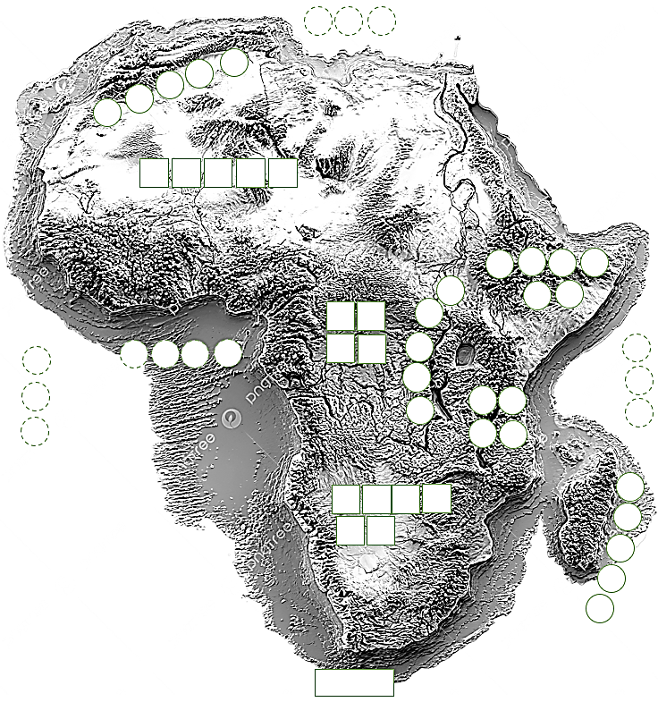
盆 地
剛 果
盆 地
喀 拉 哈 里
撒 哈 拉 盆 地
好望角
加
斯
加
達
馬
高 原

衣 索 比 亞

高 原
非
東
谷
裂
大
非
東
山
斯
拉
特
亞
幾 內 亞 灣
印
度
洋
大
西
洋
地 中 海
高 地
亞特拉斯山
衣索比亞高原
東非大裂谷
東非高原
馬達加斯加
好望角
海 洋
大西洋
印度洋
地中海
幾內亞灣
盆 地
撒哈拉盆地
剛果盆地
喀拉哈里盆地
- 為了解非洲各地氣候，以利掌握各項資源，請你在以下地圖，寫下各地氣候名稱
（可參考下方提示文字填入，字完全正確才給分，每答對一個項目得5分）。
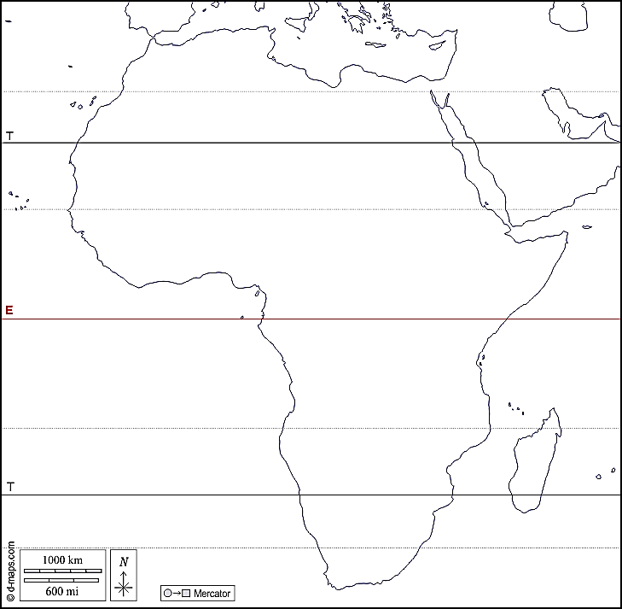
夏 雨 型 暖 溫 帶
溫 帶 地 中 海
溫 帶 地 中 海
熱 帶 莽 原
熱 帶 莽 原
熱 帶 雨 林
熱 帶 沙 漠
熱 帶 沙 漠
(7月)
冬雨
夏乾
夏雨，冬天乾季不明顯
冬雨
(1月)
夏乾
(7月)
全年乾燥
冬乾
(7月)
夏雨
夏雨
(7月)
冬乾
(1月)
全年有雨

氣候類型提示說明
熱帶雨林｜位於赤道附近，終年炎熱，每日午後對流雨旺盛
熱帶莽原｜位於熱帶雨林外圍，夏季有雨，冬季受副熱帶高氣壓籠罩
熱帶沙漠｜位於回歸線附近，終年受副熱帶高氣壓籠罩
溫帶地中海｜位於緯度30-40度之間的陸地西岸，冬天迎西風水氣，冬雨較盛
夏雨型暖溫帶｜位於大陸東南岸，暖流使當地溫暖濕潤，夏天迎東南風水氣。

